1 - Sète – Marseillan Plage (mappy 14,9 km – 1h00)

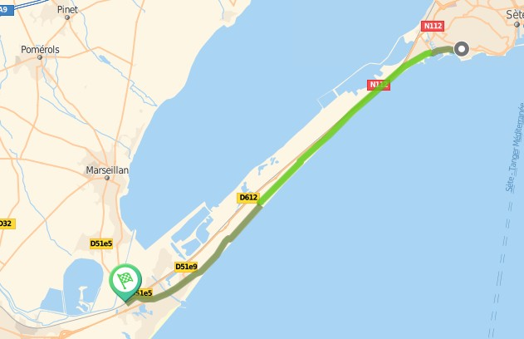

2 - Marseillan Plage – Cap d’Agde (mappy 7,9 km – 0h32)

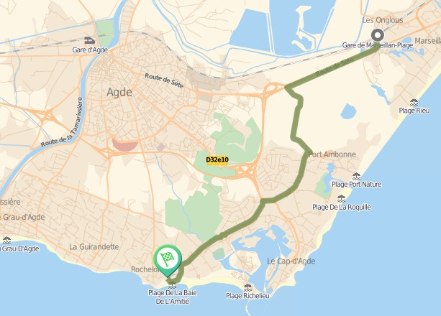

3 - Cap d’Agde – Grau d’Agde (mappy 3,7 km – 0h20)

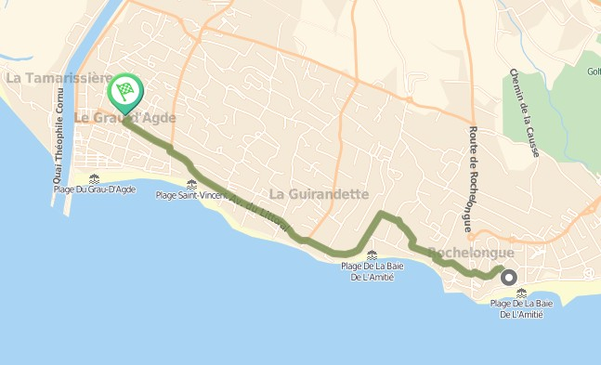

4 – Grau d’Agde – Agde (mappy 4,7 km – 0h25)